电子测量仪器专家交流纪要：国产仪器品牌成长提速
来源： SEVEN调研纪要
电子测量仪器是用于测量电量和电信号的仪器，分为产生信号的源（Source）和接受信号的表（Meter）。数字示波器为应用最广泛的“表”，10GHz带宽以下为中低端，主要是电子爱好者debug用。10GHz以上带宽为高端，其中33GHz、55GHz产品市场最大，用于高速数字总线测试，客户包括英特尔、AMD、寒武纪等IC设计公司。中低端示波器便宜、需求量大，高端示波器昂贵、需求量小，二者市场规模差距不大，但高端示波器利润率更高。
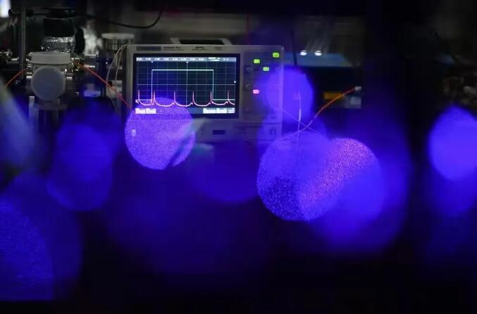
（在中国科学院国家授时中心空间锶原子光钟实验室，鼎阳科技示波器显示相关实验信号。新华社记者 张博文 摄，仪商网配图）
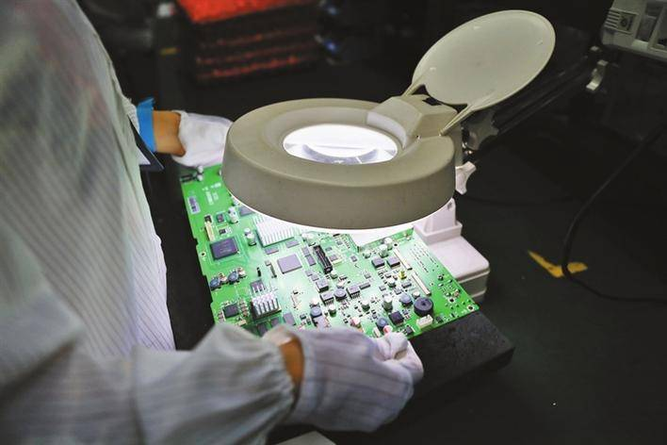
（鼎阳科技 工作人员在对产品进行检查，仪商网配图）
全球电子测量仪器市场规模约1000亿人民币，是德科技、罗德和施瓦茨、泰克、力科份额60%以上。中国市场规模约占全球的1/3，常年维持10%左右增速，5G、芯片设计、光通信下游需求旺盛。近年来国产品牌成长提速，中低端市场份额持续提升，但在高端市场还缺乏竞争力，高端产品国产化率接近于零。
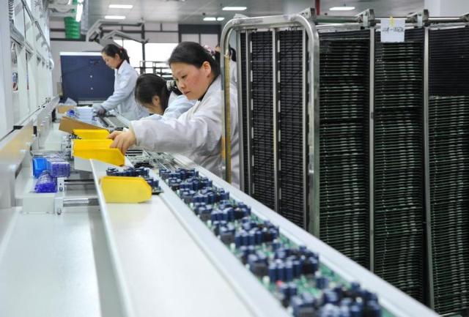
（同惠电子生产车间，仪商网配图）
行业壁垒：
（1）初始投资高，但市场规模小，产品推广慢。电子测量仪器功能复杂，需要大量研发投入，但各细分产品在普通年度需求量并不大，不能说是很赚钱的行业。是德科技等海外龙头的崛起在一定程度上是吃了二战的红利，拿到很多军工大单。
（2）仪器搭载的软件需要不断更新。
（3）厂商需要和测量标准的各个协会（例如USB协会等）维持紧密关系，及时跟进技术标准的变化，使仪器和测量方案能够得到权威机构认可。这一关系的建立需要时间。
（4）芯片等硬件开发难度大。
国产品牌性价比高，贸易战给了国产厂商切入下游客户的机遇。海内外产品价差悬殊，以示波器为例，海外低端示波器均价4万元，国产品牌仅1万元就可以买到很不错的产品。海内外品牌低端产品性能差别不大，主要差异在操作习惯和口碑上：海外品牌发展多年，工程师用得更顺手，同时客户更加认可大品牌仪器的测试结果。贸易战给了国产厂商切入下游客户，积累口碑的机遇。
自研芯片决定厂商仪器仪表最高性能。前期投入很大，需要流片3次以上，每次投入上百万元。芯片研发成功后能够显著优化仪器性能和降低成本。仪器仪表核心芯片Know-How很多，基本无法复制。

